Міністерство освіти і науки України
Національний технічний університет України
“Київський політехнічний інституті ім. І. Сікорського”

Кафедра прикладної математики

ЕТАП № 5
«РОЗРОБКА ТА ПЕРЕВІРКА АЛГОРИТМІВ»

з дисципліни: «Програмування 1» 1-й семестр на тему: «
Програма обчислення визначених інтегралів за
квадратурними формулами (формули Сімпсона)»

Виконав: Хавронюк Б.А
Група КМ-02, факультет ФПМ
Керівник: Олефір О.С.

Київ - 2020

Розробка та перевірка програмних алгоритмів
Aлгоритми роботи програми надано у додатку Рис.1 , Рис.2
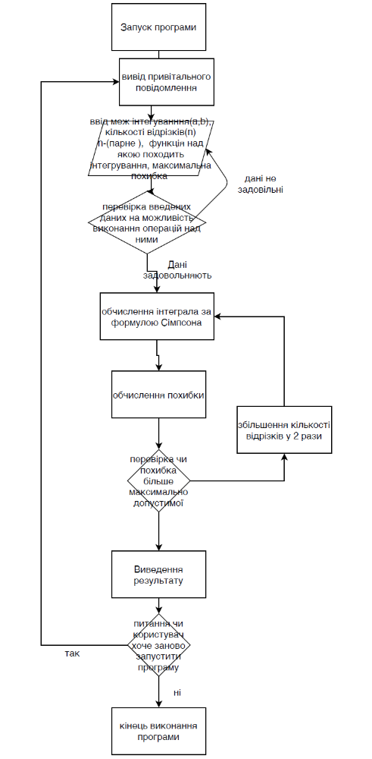
Рис.1 - Загальний алгоритм програми
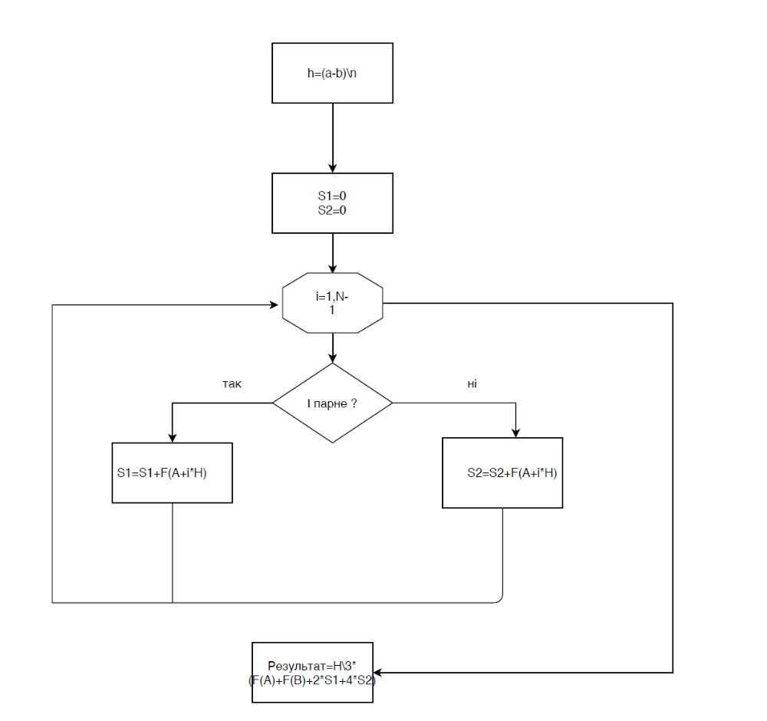

Рис. 2 - Алгоритм роботи роботи частини програми відповідальної за підрахунок інтеграла методом Сімпсона

